平台迁移设计

Prepared by  拟制 | 刘力源 | Date  日期 | 2015-2-22
Reviewed by  审核 |  | Date  日期
Approved by  批准 |  | Date  日期



ZHICloud Technologies Co., Ltd.
致云科技有限公司
All rights reserved
版权所有 侵权必究

（REP01T01 V0.1 / for internal use only）

（REP01T01 V0.1 / 仅供内部使用）
1. 文档介绍 3
1.1 定义 3
1.1.1 目的 3
1.1.2 范围 3
1.1.3 术语 3
1.2 相关其他文档 3
2. 总体设计 4
2.1 需求概述 4
2.2 解决方案概述 4
2.3迁移流程 4
3. 功能描述 6
3.1 Cs流程 6
3.2 nc流程 7
4. 接口设计 8
4.1 Nc接口 8
4.1.1 迁移事物接口 8
4.2 Cs接口 12
4.3 Ir接口 14
4.4 Gw接口 14
4.4.1 链接建立及加密 14
4.4.2 迁移 16
4.4.3 启用服务 17
4.4.4 禁用服务 17
5. 操作限定 18
6. 注意事项 18

文档介绍

定义

目的
本文档用于定义云主机迁移涉及功能点，及个模块接口和数据结构。

范围
本文为详细功能设计文档，描述整体框架结构以及本次开发涉及到的各个模块
的功能,接口定义,方便开发人员理解本次功能开发所涉及到的功能点。

术语
本文中提到的镜像上传包含了iso image和disk image二部分。
缩写 | 描述
冷迁移 | 对关闭状态下的云主机跨节点迁移
温迁移 | 对运行中的云主机，有中断迁移
热迁移 | 对运行中的云主机，有短暂中断迁移

相关其他文档

总体设计

需求概述
云平台在实际使用过程中涉及到运维、高可用方面，需要对云主机进行迁移操作，已达到释 放宿主机资源、故障云主机自动恢复。当前目标实现冷迁移，进一步研发目标实现温迁移和 热迁移。

解决方案概述
对资源池内的云主机实现跨宿主机迁移，实现对云主机的冷迁移。迁移云主机——基本信 息、配置、Qos、监控、磁盘连接、磁盘数据。

2.3迁移流程

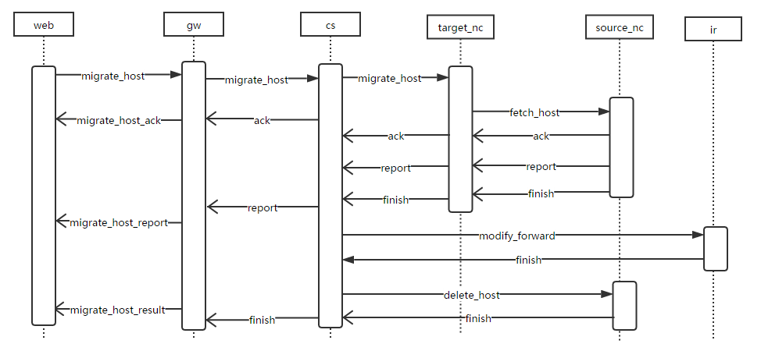
本地冷迁移序列图
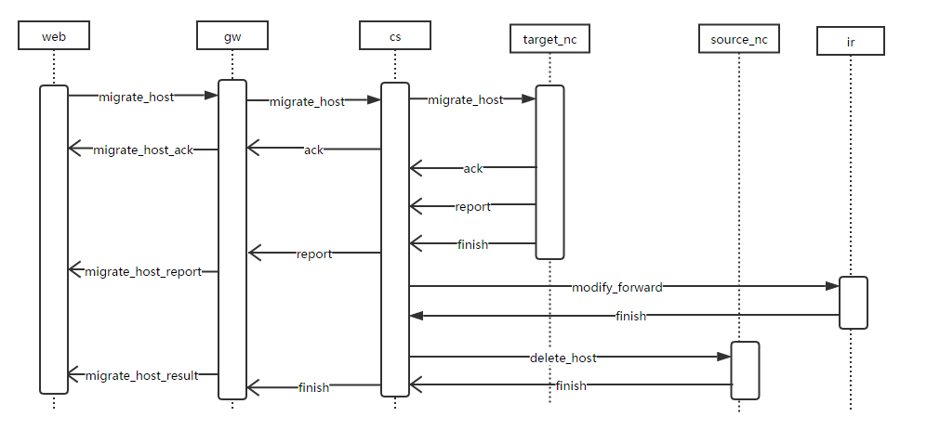
共享冷迁移序列图

功能描述
Web向平台下发迁移命令，将host从source_nc迁移到target_nc。Cs向target_nc下发迁移命令，target_nc开始迁移云主机并上报迁移进度。nc迁移流程如下：
- Target_nc从source_nc获取host磁盘数据
- Target_nc为host分配计算资源
- Target_nc创建host副本
- 迁移接口中target为空是cs从host所在资源池选择一个资源使用最小的nc（非source_nc）作为target_nc
5.cs在nc完成迁移后，先修改forward，然后删除old_host。因nc会因为cs定时query_host任务自动同步forward信息，在删除old_host前cs需要锁定对应的forward以防source_nc同步错误的forward信息，待删除完成后解除锁定。
Target_nc创建完host副本返回成功后，cs删除source_nc上host，迁移完成。

Cs流程
Cs在接收到迁移请求后判断host是否合法，节点nc1是否合法，nc1、nc2是否工作正常。完成必要性判断后向nc1发起迁移请求，nc1迁移完成后，向nc2发起删除host请求，迁移完成。迁移失败，数据应当回滚只迁移状态。当删除原有云主机失败时，cs删除云主机迁移副本。
在对整个nc节点上host进行迁移操作时，需要禁用nc节点服务（以免在nc节点上新创建云主机）

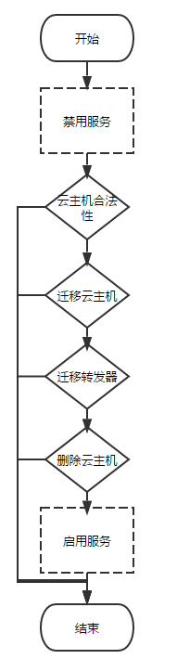

nc流程
Nc本地迁移流程如下：
- Nc1判断host合法性
- 从nc2远程获取云主机
- Nc1创建host副本
在温迁移过程中需要先对云主机保全，然后远程获取云主机数据，在nc1完成本地副本创建后从内存文件中恢复host。
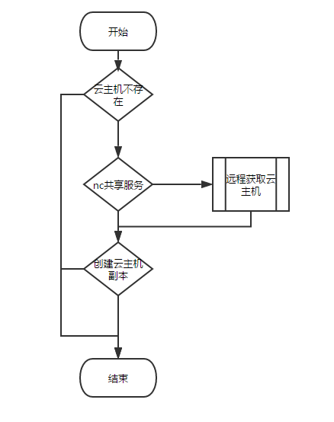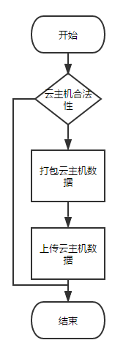
迁移流程 远程获取云主机流程

接口设计

Nc接口

迁移事物接口
事物类型——migrate_host

事件请求接口（request）
参数名 | 参数属性 | 默认值及描述
type | uint | 迁移类型
host | string | 云主机uuid
target | string | 来源节点
ethernet_address | string | 网卡mac
name | string | 云主机名
cpu_count | uint | Vcpu数
memory | uint | 内存大小
option | uint array | 0/1[自启动、备份、usb开关、是否h264]
port | uint array | 需要开放的端口清单  [proto1, host_port1, public_port1, proto2,...]
ip | string | ip地址,[宿主机ip,公网ip]，不分配则为""
outbound_bandwith | uint | 出口带宽，单位：字节
Inbound_bandwith | uint | 入口带宽，单位：字节
priority | uint | Cpu优先级，0：高；1：中；2：低
io | uint | 云主机最大iops,0代表不限制
display_port | uint | 公网监控端口
usr | string | 所属用户标签
group | string | 所属用户组标签
display | string | 监控验证用户名
authentication | string | 监控验证密码
forward | string | forwarder uuid
network_type | uint | 网络地址类型，0=私有云，1=独享公网地址（ip），2=共享公网地址（端口）, 3=直连
network_source | string | 地址资源池id
disk_type | uint | 挂载类型：0=本地磁盘，1=云存储，2=nas磁盘，3=ip san
disk_source | string | 云存储时，对应的存储资源池
network | string | 连接的虚拟网络（预留）
index | uint array | 磁盘索引，系统盘从0开始
path | string | 对应index的磁盘url，根据类型不同（本地/NAS为空，云存储，ipsan）
crypt | string | 磁盘连接校验信息（秘钥/公钥）

事件接口（event）
事件类型——ack
参数名 | 参数属性 | 默认值及描述

事件类型——report
参数名 | 参数属性 | 默认值及描述
level | uint | 迁移进度

事件响应接口（response）
参数名 | 参数属性 | 默认值及描述
display_port | uint | 分配的宿主机监控端口
nat | uint array | 开放的端口映射，[type1,server_port1, host_port1,public_port1,type2,...]

超时时间：30s

远程获取云主机接口
事物类型——fetch_host
事件请求接口
参数名 | 参数属性 | 默认值及描述
uuid | string | 云主机uuid
ip | ip | 接收Whisper ip
port | uint | 接收Whisper 端口

事件接口（event）
事件类型——ack

参数名 | 参数属性 | 默认值及描述

事件类型——report
参数名 | 参数属性 | 默认值及描述
level | uint | 迁移进度

事件响应接口（request）
参数名 | 参数属性 | 默认值及描述
file | string | 本地whisper file id

超时时间：30s

启用服务接口
事物类型——enable_service
事件请求接口（request）
参数名 | 参数属性 | 默认值及描述

事件响应接口（response）
参数名 | 参数属性 | 默认值及描述

禁用服务接口
事物类型——disable_service
事件请求接口(request)
参数名 | 参数属性 | 默认值及描述

事件响应接口（response）
参数名 | 参数属性 | 默认值及描述

Cs接口
云主机迁移接口
事物类型——migrate_host
事件请求接口
参数名 | 参数属性 | 默认值及描述
host | string | 云主机uuid
target | string | 目的nc的node_name，可以为空
type | uint | 迁移类型，0：cold，1：warm，2：hot

事件接口（event）
事件类型——ack
参数名 | 参数属性 | 默认值及描述

事件类型——report
参数名 | 参数属性 | 默认值及描述
level | uint | 迁移进度

事件响应接口（response）
参数名 | 参数属性 | 默认值及描述
超时时间：30s

启用服务接口
事物类型——enable_service
事件请求接口（request）
参数名 | 参数属性 | 默认值及描述
target | string | 需要启用模块的node_name

事件响应接口（response）
参数名 | 参数属性 | 默认值及描述
超时时间：3s

禁用服务接口
事物类型——disable_service
事件请求接口（request）
参数名 | 参数属性 | 默认值及描述
target | String | 需要禁用服务模块的node_name

事件响应接口（response）
参数名 | 参数属性 | 默认值及描述
超时时间：3s

Ir接口
修改转发器接口
事物类型——modify_forward
事件请求接口（request）
参数名 | 参数属性 | 默认值及描述
uuid | string | Forward id
host | string | Host uuid
name | string | Host name
ip | string | Server ip
display_port | uint | 监控端口server port
port | uint_array | [server_1, public_1, server_2,...]

事件响应接口（response）
参数名 | 参数属性 | 默认值及描述

Gw接口

链接建立及加密
- 数据加密
在客户端与网关建立了连接之后，客户端与网关确定了加密的算法与加密的密钥。之后客户端与网关的通信必须进行加密之后才可以传输。

由于采用了http协议，所以加密时只对http消息体进行加密。
假定加密之前消息体的格式为“application/x-www-form-urlencoded”，如：

key1=value1&key2=value2&key3=value3

那么加密时将该字符串整串进行加密，加密之后得到的二进制数据全部直接作为消息体的内容进行传输。发送经过加密的消息时，须将消息头的“Content-Type”置为“application/x-www-form-urlencoded/encryption”用以表明消息是经过加密的。
这里发散一下思维，如果加密之前的格式为“text/json”，那么加密之后的“Content-Type”就应该是“text/json/encryption”
网关接收到加密的消息以后首先进行解密，按前面的例子解密之后得到的就是“application/x-www-form-urlencoded”格式的数据：

key1=value1&key2=value2&key3=value3

然后通过字符串解析的方式可以得出：

key1 = value1
key2 = value2
key3 = value3

须注意的是value1、value2、value3是经过了urlencode的，编码字符统一采用的是utf-8。
2）建立连接
描述：
用于建立客户端与网关的连接。
客户端从设计时就已经确定的几个校验方法中选择一个或几个校验方法（参数verify_method）发送给网关，网关从中选择一个自己支持的校验方法（参数verify_method）发送给客户端，并一起发送一个待校验的字符串（参数challenge_key）。客户端接收到网关选择的校验方法和待校验字符串之后，使用该校验方法加密该字符串，然后将该加密之后的字符串（参数digest）发送给网关确认。网关确认成功之后发送对称加密的方法（参数encryption）和密钥（参数key）给客户端，之后客户端和网关的通信就以该加密算法和密钥进行加密通信。

连接建立请求
URL
http://ip:port/gateway/connection？command=establish&verify_method=method&version=1.0

请求方法
GET
POST参数
响应
json格式：
{
status: success 或者 fail,
message: 若失败，失败的原因,
session_id: 会话的id
verify_method: 从客户端发过来的检验方法中选择一个,
challenge_key: 待加密确认的字符串
}

verify_method，校验方法，多选以逗号分隔，可选值如下：
M1：指md5加密(hex格式输出)
M2：指sha1加密
M3: 字符中后加“abc”再md5加密
M4: 字符中后加“123”再md5加密
M5: 字符中后加“xyz”再sha1加密

连接验证
URL
http://ip:port/gateway/connection？command=verify&command=verify&digest=string

请求方法
GET
POST参数
响应
json格式：
{
status: success 或者 fail,
message: 若失败，失败的原因,
encryption: 加密的算法,可选值如下：
EA1: AES128加密
key : 加密的密钥(base64编码)
}

迁移
URL
http://ip:port/gateway/host?command=migrate&session_id=会ID

请求方法
POST
Body内容（AES加密）
（1）、host：云主机uuid
（2）target：string，目的nc的node_name，可以为空
（3）type：uint，迁移类型；0=cold<默认>，1=warn，2=hot
（4）、callback：http_gateway回推异步消息url地址，post方法推送消息类型：“migrate_host_ack”，“migrate_host_report”，“migrate_host_result”（具体消息格式请参考消息推送章节）
响应
migrate_host_ack：开始迁移云主机
数据：{
status：string，success或fail
message：string，失败信息
}
migrate_host_report：迁移云主机进度
数据：{
status：string，success或fail
message：string，失败信息
level：uint，迁移进度，0~100
}
migrate_host_result：迁移云主机结果
数据{
status：string，success或fail
message：string，失败信息

}

启用服务
URL
http://ip:port/gateway/service?command=enable&session_id=会ID

请求方法
POST
Body内容（AES加密）
（1）target:string, service name
（2）callback，string，http_gateway回推异步消息url地址，推送消息类型：“enable_service”（具体消息格式请参考消息推送章节）
响应
enable_service：启用服务
数据：{
status：string，success或fail
message：string，失败信息
}

禁用服务
URL
http://ip:port/gateway/service?command=disable&session_id=会ID

请求方法
POST
body（AES加密）
（1）target:string, service name
（2）callback，string，http_gateway回推异步消息url地址，推送消息类型：“disable_service”（具体消息格式请参考消息推送章节）
响应
disable_service：禁用服务
数据：{
status：string，success或fail
message：string，失败信息
}

操作限定
针对正在迁移的云主机

操作  限定  模块 | Web | Cs | nc
修改云主机配置 | 允许 | 禁止 | 允许
添加磁盘 | 允许 | 禁止 | 允许
备份 | 允许 | 禁止 | 允许
恢复 | 允许 | 禁止 | 允许
重写磁盘镜像 | 允许 | 禁止 | 允许
启动云主机 | 允许 | 禁止 | 允许
插入光驱介质 | 允许 | 禁止 | 允许
创建vpc | 允许 | 禁止 | 允许
创建镜像 | 允许 | 禁止 | 允许

平台中竞争操作全部放在cs进行判断处理。

针对已经禁止服务的nc节点
操作  限定  模块 | Cs | nc
创建云主机 | 禁止 | 禁止
禁用/启用/挂载/移除磁盘 | 允许 | 允许
移除计算资源池 | 允许 | 允许
迁移操作 | 允许 | 允许

注意事项
1.Cs每次添加nc节点到新的计算资源池，必须强制设置nc启用服务，因为nc有可能在从其他资源池移除前服务被禁用。
2.禁用服务的nc不在作为分配计算资源时的备选资源节点，但nc节点计算资源仍然纳入资源池总量计算中。
3.迁移云主机时，目标资源节点总资源量可以超越当前节点资源限制。
4.在将云主机迁移到目标节点后，nc会上报本地host信息。此时原有nc节点host未删除，cs需要做好兼容处理。
5.平台事件消息处理时，每个事物消息均包含success标志位，有两种状态true、false。接收消息此标识为false的时候此事件已经失败，模块执行此事件的操作全部回退。接收消息此标识为true的时候此事件执行正常，执行事件处理流程，事件状态机按照消息内容状态跳。Nc和cs接口中的response响应，此标识位标识此次事件执行结果：true成功、false失败。
6.由于cs信息不足，需要在nc的query_host接口增加磁盘序号（消息数据类型：index）和mac（消息数据类型：mac）信息，详情见nc接口文档。

